[中国医科大学附属盛京医院论文遭疑](https://mp.weixin.qq.com/s?__biz=Mzk0ODcwOTAyMQ==&mid=2247498212&idx=1&sn=c0e7ba1cfe35cc6ad8868d60cf2a3bc1&chksm=c2e44172cee51ad5108df0d121d71c8bb9dea525331c63229c5bae7f33a331a79d2f26542026&scene=126&sessionid=1742829152)

柯南君[柯南科研](javascript:void(0);)2025-03-24 22:54:18浙江

Conan scientific research

**质疑资讯**

**科研诚信**

**撤稿披露**

2016年2月，中国医科大学附属盛京医院在OncoTargets and Therapy（IF 2.7001 /4区）上在线发表了一篇论文。在发表9年后，因图片组内重复在pubpeer上被读者质疑。论文题为“Overexpression of Livin promotes migration and invasion of colorectal cancer cells by induction of epithelial-mesenchymal transition via NF-κB activation”。

第一作者：中国医科大学附属盛京医院的Yang Ge，

通讯作者：中国医科大学附属盛京医院的Baolin Liu

论文信息

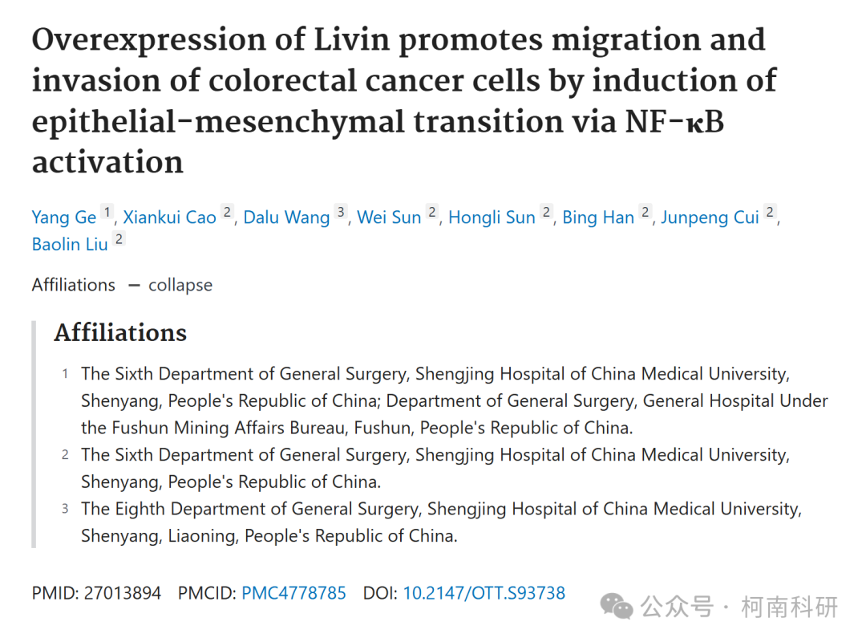

发表期刊

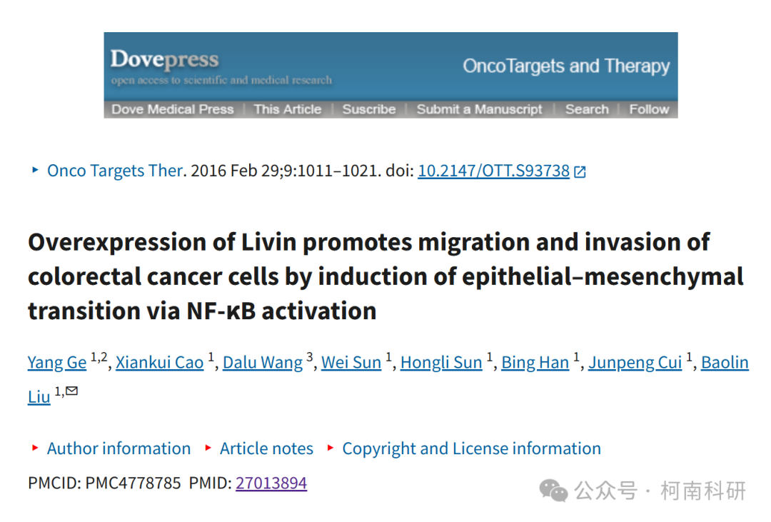

质疑内容

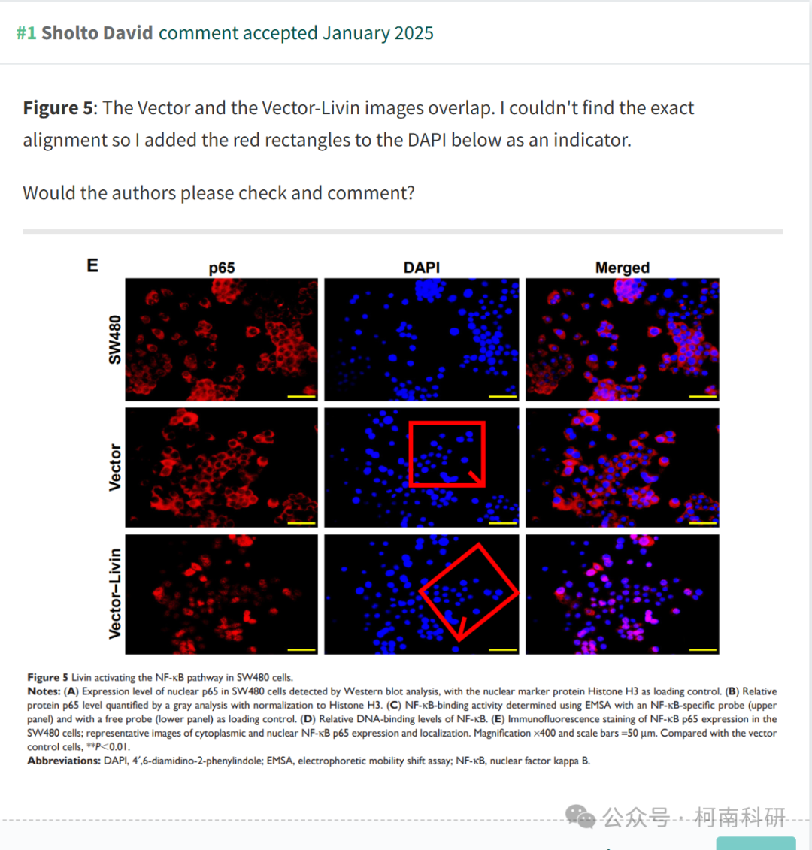

作者回应

针对所提出的质疑，尚未见到作者在www.pubpeer.com上的回应内容。

参考信息：https://pubpeer.com/publications/E5BA8C1B9BBCFEA6769C3FD01FEC2C

免责声明：信息来源于Pubpeer、Pubmed及相关期刊，提及人名均为音译！

对于文章内容的真实性、完整性、及时性本公众号不做任何保证或承诺，仅供读者参考！

如有侵权，请及时联系公众号后台！

**END**

**柯南科研  
关注最新科研生态，追踪撤稿文量，营造良好科研氛围**

